CÁC ĐIỂM ĐAU

NGHIỆM PHÁP TRONG KHÁM TIÊU HÓA

I. Các điểm đau

1. Điểm thượng vị: Nằm ở giữa đường nối từ mũi ức tới rốn, đau trong loét dạ dày.
2. Điểm môn vị - hành tá tràng: Điểm tiếp giáp giữa rốn - hõm nách với đường ngang qua điểm thượng vị, đau trong loét mộn vị - hành tá tràng.
3. Điểm tá tuỵ: Điểm nằm trên đường rốn - hõm nách cách rốn khoảng 4cm. Đau trong loét tá tràng, viêm tuỵ cấp.
4. Tam giác tá tuỵ (Tam giác Chauffard): Tam giác cân đỉnh hướng về rốn 2 cạnh là: đường ức- rốn và đường hõm nách phải - rốn, từ rốn lấy lên 5cm (đối với người thấp), 7cm đối với người cao. Đau trong loét tá tràng, viêm tuỵ cấp.
5. Điểm Mayo- Robson: Điểm sườn sống lưng bên trái. Điểm gặp nhau giữa cột sống và bờ dưới sương sườn XII. Đau gặp trong viêm tuỵ cấp. Do có một phần thân và đuôi tuỵ không có phúc mạc phủ (sau phúc mạc). Cơ chế do vậy khi viêm tuỵ cấp ấn vào vùng tuỵ này (điểm Mayo- Robson) thấy đau.
6. Điểm túi mật: Điểm giao của bờ sườn với đường hõm nách phải- rốn hoặc điểm tiếp giáp bờ ngoài cơ thẳng bụng và bờ sườn phải. Đau trong viêm túi mật.
7. Điểm cạnh ức phải: Nằm ở dưới bờ sườn phải trên cơ thẳng to. Đau trong giun chui ống mật.
8. Điểm niệu quản trên: Nằm ở điểm giao nhau của đường ngang qua rốn vuông góc với đường thẳng giữa và bờ ngoài cơ thẳng to. Đau trong sỏi niệu quản.
9. Điểm niệu quản giữa: Điểm nối 1/3 ngoài và 2/3 trong đường nối 2 gai chậu trước trên.
10. Điểm niệu quản dưới: Nằm trong thành bàng quang chỗ niệu quản đổ vào bàng quang. Không sờ được phải thăm trực tràng hoặc âm đạo.
11. Điểm buồng trứng: Nằm ở giữa đường nối từ gai chậu trước trên đến gai mu.
12. Các điểm đau của ruột thừa:

Điểm Mac- Burney: Nằm ở giữa đường nối từ rốn đến gai chậu trước trên bên phải.

Điểm Clado: Nằm ở giao điểm đường nối 2 gai chậu trước trên và bờ ngoài cơ thẳng to bên phải.

Điểm Lanz: Ở chỗ nối tiếp giữa 1/3 ngoài và 2/3 trong của đường nối 2 gai chậu trước trên (trùng với điểm niệu quản giữa bên phải). 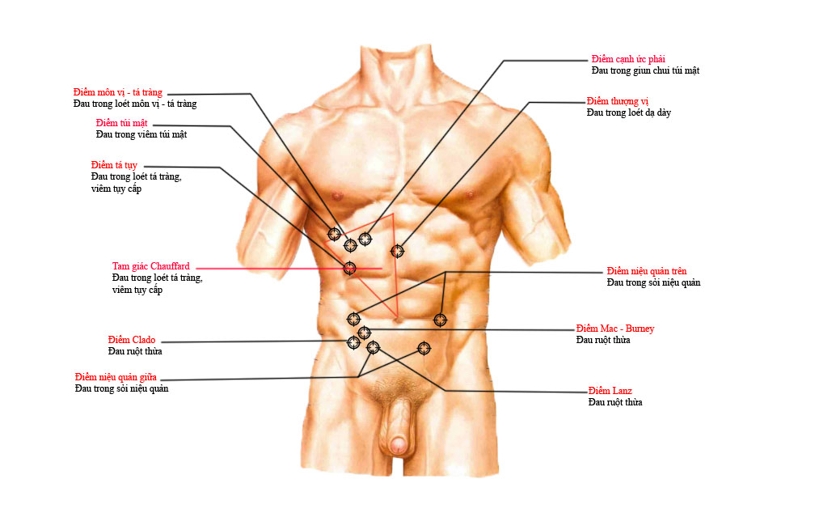

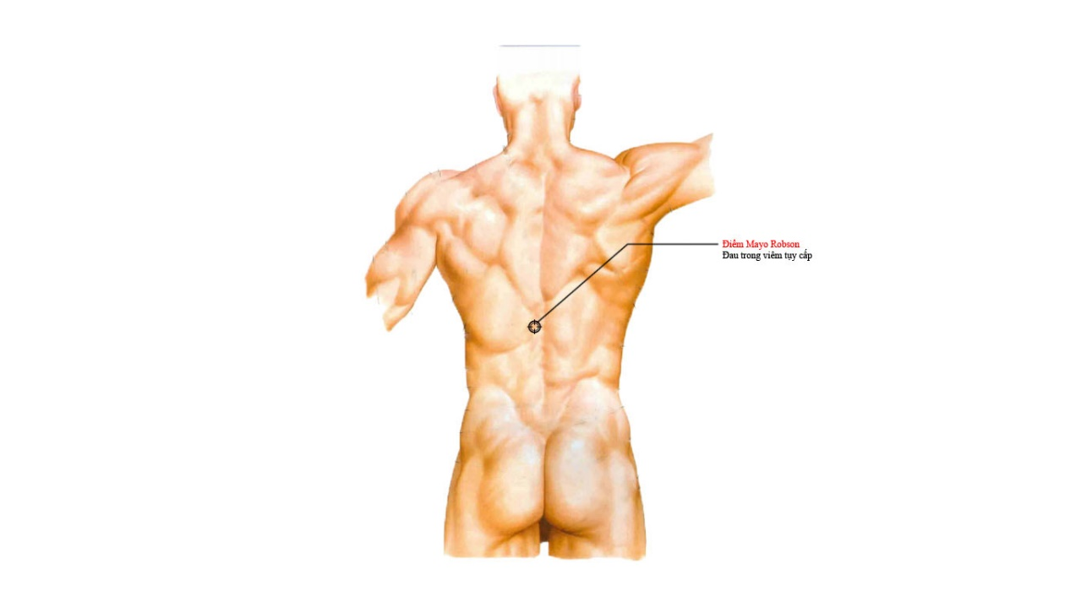

II. Các dấu hiệu và nghiệm pháp

* + - 1. Dấu hiệu Bouvret: Dạ dày giãn to thỉnh thoảng nhìn thấy từng đợt sóng nhu động nổi nhẹ dưới da bụng. Nếu đặt áp cả bàn tay lên thành bụng ở vùng trên rốn sẽ thấy dạ dày giãn căng nổi lên rồi chìm xuống từng đợt. Gặp trong hẹp môn vị. Cơ chế do khi bị hẹp môn vị thức ăn không xuống được dạ dày, dạ dày phản ứng bằng cách tăng co bóp để tống thức ăn xuống tá tràng, do đó nhu động dạ dày tăng lên, áp sát tay vào vùng thượng vị sẽ thấy sóng nhu động dạ dày.

1. Dấu hiệu lắc óc ách lúc đói: Để 2 bàn tay vào 2 cánh chậu lắc mạnh và đều sang 2 bên. Trong hẹp môn vị sẽ nghe thấy tiếng óc ách như lắc một chai nước. Cơ chế: do dịch trong dạ dày không xuống dược tá tràng khi lắc gây ra tiếng óc ách (lưu ý lắc lúc đói mới có giá trị).
2. Dấu hiệu Murphy: Để các ngón tay ở điểm túi mật, khi bệnh nhân thở ra ấn sâu các ngón tay xuống và đưa lên trên về phía cơ hoành rồi để yên ở áp lực đó.Bảo bệnh nhân hít vào cơ hoành đẩy túi mật xuống chạm vào đầu ngón tay .Trường hợp bình thường bệnh nhân hít vào bình thường, nếu túi mật bị tổn thương thì bệnh nhân sẽ đau và ngừng thở ngay nên dấu Murphy dương tính gặp trong viêm túi mật xơ teo.  
   Chú ý:

* Trước khi làm dấu hiệu này cần xác định xem gan có to không từ đó xác định điểm túi mật.
* Chỉ làm khi nhìn túi mật không to vì túi mật to ấn vào có thể gây vỡ túi mật, mật vào ổ phúcmạc gây viêm phúc mạc mật.

1. Dấu hiệu Ludlow: Lấy ngón tay ấn vào kẽ liên sườn ở vùng gan trong trường hợp áp xe gan thì bệnh nhân cảm thấy rất đau nên Ludlow dương tính.
2. Dấu hiệu rung gan: Bàn tay trái áp nhẹ lên vùng gan các ngón tay để ở kẽ liên sườn, dùng bờ ngoài tay phải chặt từ nhẹ đến mạnh vừa vào mu các ngon tay trái, bệnh nhân đau nên rung gan dương tính gặp trong áp xe gan.
3. Dấu hiệu bập bềnh thận: Bệnh nhân nằm ngửa, gối gấp. Tay của thầy thuốc cùng bên với thận cần khám để ở dưới bờ sườn, tay kia để ở góc sườn thắt lưng. Tay phía trên ấn nhẹ xuống rồi để yên tại đó, trong khi đó tay phía sau hất mạnh lên từng đợt phải làm nhanh và nhịp nhàng. Nếu thận to tay phía trên có cảm giác khối u chạm vào nên bập bềnh thậndương tính.
4. Dấu hiệu chạm thận: Tay để như trên, nhưng tay trên bụng ấn xuống tay sau lưng có cảm giác khối u chạm vào nên chạm thận dương tính.
5. Dấu hiệu rắn bò: Lấy tay kích thích trên thành bụng sẽ thấy sóng nhu động của ruột, nhìn trên thành bụng thấy các sóng giống như rắn bò, gặp trong tắc ruột cơ học.
6. Các dấu hiệu của viêm ruột thừa cấp:   
   Dấu hiệu Schotkin- Blumberg: Lấy ngón tay ấn từ từ thành bụng ở hố chậu phải xuống sâu càng tốt đến khi bắt đầu thấy đau, rồi đột nhiên bỏ tay ra nhanh. Bình thường người ta không cảm thấy đau, khi bị viêm phúc mạc thì bệnh nhân sẽ cảm thấy đau dữ dội.

Dấu hiệu Blumberg: Như dấu hiệu Schotkin - Blumberg nhưng ở toàn ổ bụng

Dấu hiệu Obrasov: Bệnh nhân nằm ngửa chân duỗi thẳng, thầy thuốc dùng bàn tay trái ấn nhẹ vùng hố chậu phải đến khi bệnh nhân bắt đầu thấy đau thì giữ nguyên ay ở vị trí đó, tay phải đỡ cẳng chân phải gấp đùi vào bụng. Nếu viêm ruột thừa thì bệnh nhân thấy đau tăng ở hố chậu phải.

1. Dấu hiệu Siskovski: Bảo bệnh nhân nằm nghiêng sang bên trái bệnh nhân thấy đau ở hố chậu phải.
2. Nghiệm pháp phản hồi gan - tĩnh mạch cảnh: Áp bàn tay phải vào vùng gan to dưới bờ sườn ấn từ nhẹ đến mạnh dần đồng thời quan sát tĩnh mạch cảnh phải của bệnh nhân (bệnh nhân nghiêng đầu sang trái). Nếu tĩnh mạch cảnh nổi rõ dần lên, khi bỏ tay ra thì tm lại nhỏ đi như cũ nên nghiệm pháp phản hồi gan tĩnh mạch cảnh dương tính: gặp trong gan ứ máu do suy tim phải. Khi gan xơ thì nghiệm pháp này âm tính.
3. Phản ứng cơ thành bụng: Nếu đặt tay nhẹ lên thành bụng vẫn thấy mềm nhưng khi ấn sâu xuống thì cảm thâý sự chống đối của các cơ ở dưới nên có phản ứng cơ thành bụng: gặp trong viêm phúc mạc.
4. Dấu hiệu sóng vỗ: Người phụ chặn bàn tay lên đỉnh ổ bụng người khám lấy một bàn tay áp vào một bên thành bụng, tay kia vỗ nhẹ hoặc búng vào thành bên đối diện sẽ thấy cảm giác sóng dội vào lòng bàn tay bên đối diện nên sóng vỗ dương tính: cổ trướng mức độ trung bình và nhiều.
5. Dấu hiệu cục đá nổi: Lấy tay ấn nhanh vào thành bụng sẽ đụng vào một vật cứng rồi biến mất ngay giống như cục đá hoặc quả trứng nổi trong nước. Dấu hiệu cục đá nổi dương tính chứng tỏ có một khối u tự do nổi trong dịch cổ trướng, thường là lách to.

